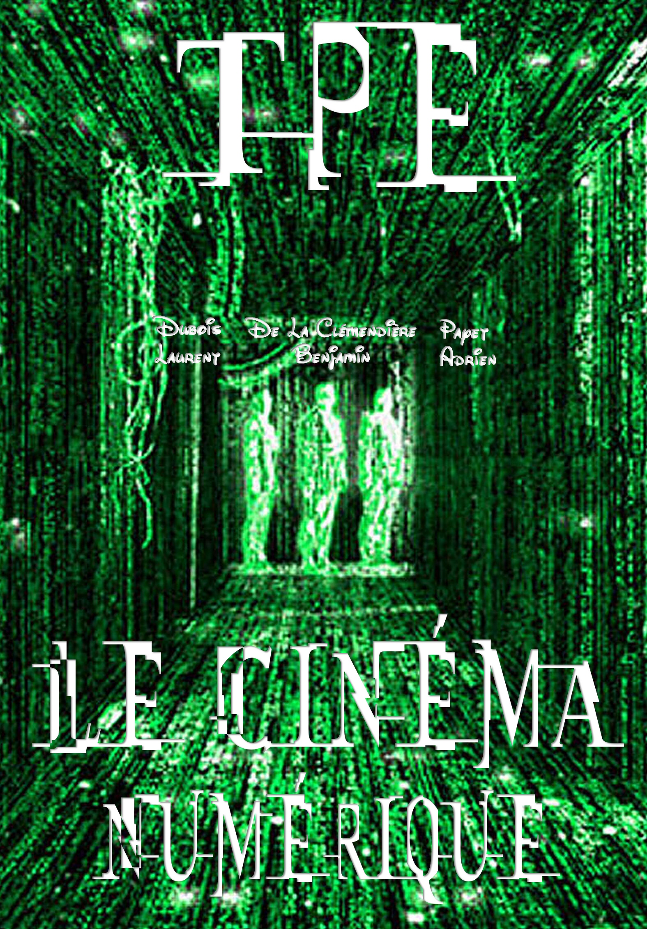

Sommaire :

I) Genèse du cinéma numérique

- Invention
- Evolution
- Les premiers effets spéciaux
- Introduction du numérique

II) Le numérique, une révolution dans l’industrie cinématographique

- L’image numérique (principe)
- La vidéo numérique

III) Intégration du numérique au cinéma

- Les films d’animations numériques
- Les films tournés ou retouchés en numérique

Introduction

- Depuis l’invention du cinéma par les frères Lumière en 1895, le septième art s’est vu progresser à travers les âges, au fil du temps, surtout depuis ces dernières années grâce au numérique. Nous allons ainsi découvrir comment le numérique a vu le jour au cinéma, et quels effets spéciaux cela permet de générer à l’heure actuelle.

- Cependant, afin de mieux comprendre comment le cinéma fonctionne réellement, nous devons nous pencher un court instant sur le phénomène de la persistance rétinienne, c’est-à-dire comment se fait-il qu’un simple défilement d’images nous parait fluide, sans clignotement entre les images ?
- La réponse est simple est vient du fonctionnement de l’œil humain. Lorsque le cristallin projette une image sur la rétine, la transformation des pigments des cellules photoréceptrices (cônes et bâtonnets) se traduit par différentes actions chimiques qui sont transmises au cerveau. Lorsque l'image est interrompue, l'activité chimique persiste au niveau des cellules photoréceptrices et maintient l'influx nerveux pendant une courte période (quelques centièmes de seconde), ce qui donne l'impression d'un mouvement continu. Ainsi, quand les images passent à une vitesse relativement élevée, l'œil conserve en mémoire l'image précédente jusqu'à ce que la suivante arrive, d'où l'impression d'un mouvement en continu. Il « oublie », en quelque sorte, les écrans noirs. On peut ralentir l’activité chimique en diminuant l'intensité de la lumière ambiante. C'est pourquoi il fait noir dans les salles de cinéma! De plus, s'il nous semble que les vieux films en noir et blanc défilent en accéléré, c'est qu'ils étaient filmés à 16 images par seconde au lieu de 24, la norme actuelle.

- Genèse du cinéma numérique

aris, ce jour là ressemble à un vieux glaçon gris. Sur le trottoir, bravant le verglas, un rabatteur s’époumone devant les passants. « Entrez mesdames et messieurs ! Pour un franc seulement un spectacle extraordinaire ! Du jamais vu ! » Rien n’y fait. Seuls quelques badauds incrédules et une poignée d’invités entrent pour se disperser dans ce sous-sol d’un grand hôtel parisien. On s’assied, tranquillement. Les spectateurs l’ignorent, mais l’instant est historique…
Nous sommes le 28 décembre 1895, et trente-trois veinards assistent à la première projection publique et payante du cinématographe des frères Lumière. En effet, un an plus tôt, en 1894, Louis et Auguste Lumière inventent la première caméra complètement fonctionnelle, le cinématographe, qui annonce la naissance du cinéma.
A la projection, le public est enthousiaste, séduit par les images défilant sous leurs yeux émerveillés, et effrayé par la scène historique du train qui rentre en gare et qui semble foncer sur eux…
Dans cette foule, un petit homme : Georges Méliès, un célèbre illusionniste de l’époque. Dans les mois qui suivent cette projection, Méliès se fabrique l’appareil révolutionnaire. L’illusionniste est aussi l’inventeur des premiers truquages, le père des effets spéciaux. Un incident technique, et c’est le déclic ! En effet, son premier effet sera involontaire. Un jour de printemps 1896, Méliès filme, pépère, place de l’opéra à Paris. Mais Couac ! la manivelle de sa caméra se bloque juste au moment où un omnibus passe devant l’objectif. La pellicule refuse d’avancer… Quand Méliès réussit à remettre sa machine en route, un corbillard roule sur les pavés devant la caméra. A la projection, les deux séquences se suivent. L’omnibus paraît se métamorphoser en corbillard ! C’est une révélation. Cet incident fait comprendre à Méliès qu’il est possible de pratiquer des illusions extraordinaires. Les arrêts involontaires de la manivelle permettent les effets d’escamotage et de substitution, les premiers effets spéciaux du cinéma. Méliès découvre de nombreux trucages, et en 1902 avec Voyage dans la Lune, il réalise l’un des tous premiers films de science-fiction digne de ce nom. Il est alors au sommet de son 7ème art…

ANIMATION et ANIMATEURS

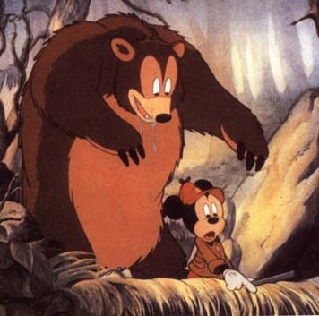

Les amateurs de dessin dont la plupart rêvent depuis longtemps de les voir bouger, se mettent alors au travail, et, dès 1906, le premier dessin animé fait son apparition. Ce nouvel art se développe très rapidement, surtout aux Etats-Unis, puisque l’Europe est, d’après René Laloux, occupée par des « activités tout aussi contestables et ruineuses que suicidaires ». En 1915, l’invention du Celluloïd, par l’animateur Earl Hurd ouvre de nouveaux horizons. Il s’agit d’une mince feuille de triacétate, (déf.) transparente sur laquelle on va dessiner de manière dissociée le décor ou les personnages. Avant cette invention, tous deux étaient dessinés sur la même feuille et à chaque image, le décor devait être refait exactement de la même manière. Grâce au celluloloïd, le dessin animé va devenir beaucoup plus fouillé, et les personnages peuvent être traités séparément, voire par morceaux pour plus de liberté.
Les premières stars du dessin animé commencent alors à apparaître ; la sensuelle Betty Boop, le marin amoureux Popeye, et surtout, dessiné par l’incontournable Walt DISNEY, et animé par Ub Iwerks, Mickey Mouse. Par la suite, ce sera un véritable zoo qui envahira l’animation ; des canards (Donald, Daffy Duck), des chiens (Droopy, Pluto, Dingo), des chats (Tom, Gros minet), des oiseaux (Bip-Bip, Titi, Woody Woodpecker) sans parler des lapins (Bugs), des souris (Jerry), des ours… et bien d’autres encore.

Devant le grand succès de leur production, certains prennent le risque de s’attaquer à des longs métrages. En 1937, après de longues années de préparation, arrive sur les écrans Blanche-Neige et les sept nains, chef d’œuvre de Disney.

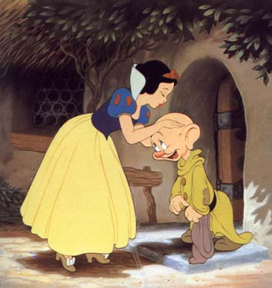

Il est donc impossible de raconter l’histoire du cinéma d’animation sans faire mention au Walt Disney et à son studio qui, encore aujourd’hui, domine l’industrie du long métrage animé. Il est tout aussi impossible d’étudier l’histoire du long métrage numérique sans mentionner John Lasseter et le studio PIXAR. Gradué de CalArts (California Institute of The Arts) en 1979, John est aussitôt engage comme animateur par les studios Disney. A cette époque, le film Tron (Liberger, 1982) qui utilise à profusion l’image numérique pour raconter son histoire, était en préparation chez Disney, et Lasseter se fascina pour ces nouvelles images et leur potentiel artistique. Curieux d’en savoir plus, il visita la Lucas Computer Graphics Division, une aile de l’empire Lucas Film, vouée à la recherche et au développement des technologies numériques. Il quitta Disney pour travailler chez Lucas Film, et participe à la production d’un effet visuel numérique pour le film Young Sherlock Holmes (1985). Aussi, il réalisa son premier court métrage d’animation numérique : The Adventures of André and Wally B. (1984) qui présenta un décor extérieur réaliste ainsi que la technique du motion-blur. Sans l’ajout du motion-blur, l’image numérique ne peut pas créer l’illusion réaliste d’un objet en mouvement. En 1986, la Lucas Computer Graphics Division est achetée par l’un des fondateurs de la compagnie Apple, Steven Jobs, et devient alors PIXAR. C’est chez PIXAR que John Lasseter entreprendra des expériences qui le mèneront éventuellement à la réalisation du tout premier long métrage entièrement numérique de l’histoire Toy Story (1995).
Avant d’en arriver à Toy Story, John réalisa chez PIXAR, quatre court métrages qui demeurent des oeuvres importantes dans l’évolution du cinéma numérique. Luxo Jr. (1986) présente deux lampes de table jouant avec un ballon. Outre la simulation réaliste des lampes elles-mêmes, et de leur lumière blanche, Lasseter dota ses lampes d’émotions et de comportements humains, allant de la joie et l’euphorie, à la tristesse et au découragement. Donc ce film d’à peine deux minutes confirma que les techniques utilisées dans l’animation traditionnelle pouvaient être transposées au cinéma d’animation numérique sans pour autant nuire au réalisme photographique de l’image.

UNE REVOLUTION EST LANCEE…

Malgré l’importance de PIXAR dans l’évolution du cinéma numérique, d’autres studios ont aussi réalisé des longs métrages entièrement numériques, tel que PDI et DREAMWORKS.
Shrek est le succès de l’été 2001, il nous offre un univers virtuel très riche où le feu, l’eau et les textures sont tous simulés avec beaucoup de réalisme
Le dernier studio en lice est SQUARE CO LTD du Japon, qui a produit le film Final Fantasy : The Spirit Within. (Sakagushi, Sakakibam, 2001) en collaboration avec COLOMBIA PICTURES aux Etats-Unis. Final Fantasy se démarque des autres films numériques puisque les personnages principaux ne sont pas des jouets, insectes, ou des animaux (mythiques ou réels), mais des êtres humains. Il est vrai que Toy Story, et Shrek présentent quelques personnages humains, mais demeurent des caricatures si l’on les compare à Aki Ross et au Docteur Sid de Final Fantasy. Aussi, malgré le saut technologique que représente ce film, et l’ajout de détails tels que la pilosité faciale, les reflets des yeux et la texture de la peau humaine, les personnages ressemblent à des cadavres ambulants, dépourvus de vie ou d’émotion. Plus un personnage numérique se rapproche d’un être humain réel, moins il est convaincant. C’est pourquoi Woody et Buzz semblent beaucoup plus crédibles que les personnages de Final Fantasy.

II) Le numérique, une révolution dans l’industrie cinématographique

1) Définitions

Une image numérique est composée de pixels, unités élémentaires qui la composent. C’est le fondement même d’une image, un pixel est indivisible, on ne peut pas le détailler, il est unique et a une valeur unique de couleur.
Une image est définie par le nombre de pixels qui la compose en hauteur et en largeur, ce nombre peut varier presque à l’infini. L’image est aussi définie par l’étendue des teintes de gris et des couleurs qui la compose (dynamique d’une image).
Toutes ces données qui composent l’image sont structurées afin de permettre un stockage de celles-ci plus ou moins volumineux.

2) Images matricielles et vectorielles.
Il existe 2 types d'images numériques : les images matricielles et les images vectorielles.
Dans une image vectorielle les données sont représentées par des formes géométriques simples qui sont décrites d'un point de vue mathématique.
Par exemple, un cercle est décrit par une information du type (cercle, position du centre, rayon). Ces images sont essentiellement utilisées pour réaliser des schémas ou des plans.
Les logiciels de dessin industriel fonctionnent suivant ce principe ; les principaux logiciels de traitement de texte ou de PAO (publication assistée par ordinateur) proposent également de tels outils.
Ces images présentent 2 avantages : elles occupent peu de place en mémoire et peuvent être redimensionnées sans perte d'information.
Une image matricielle est formée d'un tableau de points ou pixels.
Plus la densité des points est élevée, plus le nombre d'informations est grand et plus la résolution de l'image est élevée.
Corrélativement la place occupée en mémoire et la durée de traitement seront d'autant plus grandes.
Les images vues sur un écran de télévision ou une photographie sont des images matricielles.
On obtient également des images matricielles à l'aide d'un appareil photo numérique, d'une caméra vidéo numérique ou d'un scanner.

3) Résolution
La résolution d’une image correspond au nombre de pixels par unité de longueur qui compose celle-ci en hauteur et largeur. Ce paramètre correspond souvent au type de matériel utilisé. La plupart du temps, on parle de dpi. Il s’agit de dots per inches (dpi), c'est-à-dire le nombre de pixels par pouce (mesure Anglaise). Ca définit le degré de détail de cette image. Une image est divisée en points ou pixels. Considérons une image de 10 cm sur 10 cm avec une résolution très faible de 10 pixels par cm.
Elle est codée sur 100 x 100 = 10000 pixels.
Avec une résolution convenable de 100 pixels par cm (un pixel mesure 0,1 mm), elle serait codée sur 1000 x 1000 = 1000000 pixels = 1 M pixels. Le symbole M signifiant million.
Remarque: en général on utilise l'unité de longueur anglo-saxonne le pouce ou inch. La résolution d'une image s'exprime alors en pixels par pouce (ppp) ou dots per inch (dpi) en anglais.
Observons par exemple deux images avec des résolutions différentes
18 pixels par pouce soit environ 7 pixels par cm dans ce cas on observe l'effet de pixelisation

72 pixels par pouce soit environ 30 pixels par cm. Cette dernière résolution correspond approximativement à celle d'un écran d'ordinateur, elle est donc idéale pour visualiser une image sur l'écran.
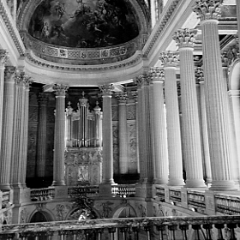

4) La dynamique

Il s’agit de l’étendue de la gamme de couleur ou du niveau de gris que peut prendre chaque pixel, c’est une notion liée au nombre de pixels dans une image.

5) Les couleurs
La synthèse additive de la lumière, ou le mode RVB
L'image est obtenue par superposition de trois rayonnements lumineux : le rouge (B), le vert (V) et le bleu (B). Dans le cas d'un écran cathodique, ces 3 rayonnements sont obtenus en bombardant les luminophores photosensibles de l'écran.
Le type d’image le plus répandu est certainement les images en « vraies couleurs » soit 24 bits. Il s'agit d'une appellation trompeuse car on est dans un monde numérique (discret, fini) qui ne peut pas rendre compte de la réalité (infinie).
Chaque pixels peut prendre une valeur dans le RVB comprise entre 0 et 255 (soit 256*256*256 possibilités= 16 millions de possibilités):
Valeur R | Valeur V | Valeur B | Couleur correspondante | Commentaires
0 | 0 | 0 | . | noir
0 | 0 | 1 | . | un peu moins noir (nuance impossible a détecter à l'oeil par rapport au noir)
... | ... | ... | ... | ...
0 | 0 | 255 | . | bleu
... | ... | ... | ... | ...
0 | 255 | 0 | . | vert
... | ... | ... | ... | ...
255 | 0 | 0 | . | rouge
... | ... | ... | ... | .
128 | 128 | 128 | . | couleur intermédiaire correspondant à un gris
255 | 255 | 255 | . | blanc
L'information couleur de chaque pixel est donc codée par 3 octets, ce qui fait des images en vraies couleurs des images très "lourdes".

6) La transparence

Il s'agit d'attribuer à une couleur de la palette une absence de couleur (on pourrait dire "couleur transparente") qui ne sera pas affichée lors de la lecture des données de l'image. Cette propriété est très utilisée (et utile) pour les images des pages Web.
Pas de , avec 
Dans cet exemple, à gauche aucune transparence n'a été spécifiée, et à droite, la transparence a été attribuée à couleur du fond (rouge), qui n'est donc pas affichée.
Attention, certains formats d'images n'acceptent pas la transparence...

7) Images animées
Il s'agit de stocker au sein d'une même image, plusieurs images différentes ainsi que l'intervalle de défilement entre chacune de celle ci. Vous avez certainement remarqué que cela est le principe même du cinéma, où les images défilent. A l’inverse du cinéma, les images animées n’admettent pas de son. Ces images animées sont principalement utilisées pour animer les pages Web.
De nombreux logiciels permettent de créer ces images animées sans écrire une seule ligne de code HTML. Citons entre autres (liste non exhaustive), le logiciel de retouche d'images Paint Shop Pro 8, l'éditeur HTML Dreamweaver MX 2004 ou bien encore le logiciel spécialisé spécialement dédié à la création de ces images animées Gif Construction Set…

III) Intégration du numérique au cinéma

La réalisation de films numérique se différencie radicalement de toutes les autres formes de productions cinématographiques. Evidemment, la scénarisation demeure ainsi dans la production de story-boards et de dessins préliminaires. A la manière des films d’animation traditionnelle, le dialogue est enregistré et monté bien avant l’animation, afin d’assurer le synchronisme éventuel des personnages avec leur voix.
L’ensemble des personnages, objets et décors du film doivent être créés dans l’univers virtuel de l’ordinateur en 3D, c’est la modélisation. Une fois l’animation terminée, les détails et textures peuvent être rajoutés aux personnages et objets du film, c’est la texturisation.
La tendance dominante de l’industrie du cinéma numérique est de créer un univers qui présente un faible niveau d’abstraction. Autrement dit ; les films cherchent à être le plus photographiquement réalistes possibles en imitant les textures du monde réel. Les textures du bois, du métal, du plastique, de l’eau, et de la fumée sont autant d’élément qui permettent de créer l’illusion du monde qui nous entoure à partir d’une simulation virtuelle. Finalement, la dernière étape de production d’un film numérique se situe à l’inverse de son homologue dans la production de films traditionnels : l’éclairage. Comme il s’agit d’un univers virtuel, le travail de directeur de la photographie ne consiste pas à travailler des sources de lumières réelles, mais plutôt d’assigner des valeurs mathématiques à la clarté relative et aux couleurs de l’environnement virtuel.
L’éclairage virtuel ne connaît aucune limite physique, aucun problème de chaleur, d’ombrage ou de température, de couleur. L’artiste n’est limité que par son imagination. On aboutit donc à la nécessité du numérique au cinéma, que ce soit pour les effets spéciaux, des retouches d’images, voire la génération d’un film intégralement en images de synthèse.

On se doute bien que l’arrivée du numérique permettra de nombreux avantages, surtout sur le coût du film lorsque celui-ci est totalement généré sur ordinateur car nous n’avons pas à créer des maquettes coûteuses comme dans le film « Le Cinquième Element » ou encore multiplier le nombre de figurants pour créer une troupe imposante (voir la trilogie du « Seigneur des Anneaux »).

Les grands studios tels que Pixar, Digital Domain voire ILM (Industrial Light and Magic) de Georges Lucas ont créé des films en images de synthèse, c’est-à-dire sur ordinateur. De nombreux ingénieurs travaillent avec acharnement pour mettre en place des films comme la trilogie « Matrix » par exemple. Parmis ces films, ces derniers ingénieurs ont été capables de générer une intelligence artificielle afin de permettre aux objets, personnes, (…) d’avoir un mouvement aléatoire, tout en restant dans le domaine du réalisme, avec toutes ses contraintes qui s’y posent (vent dans les cheveux, ombre de la lumière, reflets dans une vitre etc). Les personnages sont également entièrement virtuels.
Plus techniquement, ces ingénieurs génèrent chaque image, sachant qu’il y en a 25 par seconde, avec toutes les données possibles et imaginables qui sont obligatoires à la conception de cette dernière. Ainsi, toutes les distances sont calculées afin de rendre un meilleur rendu aussi proche possible du réalisme. Il en est de même avec les couleurs car on a dans la réalité une infinité de couleurs à attribuer à chaque partie d’un corps, objets etc.

Entrons plus en détail sur les effets spéciaux qui ont marqué l’évolution du numérique dans le cinéma. Evidemment, l’animation des effets spéciaux existaient avant l’image de synthèse mais depuis le numérique, les effets spéciaux ont fait un énorme pas en avant et ainsi on peut réaliser presque tous les effets que l’ont souhaite.
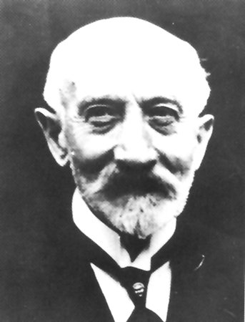 | Remontons les origines des effets spéciaux puisque son inventeur (même si cela est arrivé par accident) est Georges Méliès en 1896 lorsque sa caméra se mit à bourrer lors du tournage d’un documentaire sur la place de l’Opéra. Ainsi lorsqu’il développa la bobine de son documentaire et la projeta, il fut surpris par les effets engendrés par le bourrage de l’appareil. Les hommes se transformaient en femme, une voiture à cheval en tramway…  Méliès comprit alors l’intérêt commercial de cette découverte et l’exploita dans des centaines de courts métrages.
Un autre grand Monsieur des effets spéciaux, Willis O’brien, inventa le « Stop Motion » (mouvement arrêté) qui est une technique utilisant des maquettes et des marionnettes. L’idée est de photographier image par image une maquette souple qu’un assistant anime par de légers déplacements dans l’intervalle des prises. Ainsi on a l’impression que la maquette bouge d’elle même. Cette technique qu’il utilisa pour le long métrage « Le Monde Perdu » en 1925 (l’ancêtre du film de Steven Spielberg) qui fit la une du New York Time à l’époque.
Citons également deux autres grands de l’animation Stop Motion, « Le Septième voyage de Symbad » et le « choc des titans » en 1949 par Ray Harryhaussen (qui fut l’assistant de O’brien dans « Monsieur Joe »).
Phil Tippet plus tard améliora le système du stop motion qui paraissait trop saccadé en rajoutant un flou à la prise de vue provoqué par un léger mouvement de la maquette à l’aide d’un moteur au moment de l’enregistrement (le fameux Motion Blur – flou de mouvement que l’on retrouve dans les logiciels d’aujourd’hui) dans le mythique film « L’empire contre attaque », procédé encore amélioré dans le film « Dragon Slayer » en 1981 où les mécanismes animés étaient pilotés par ordinateur.

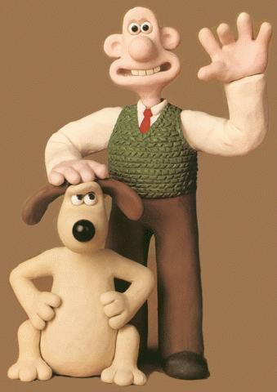  Wallas et Gromit | Ces procédés sont encore utilisés aujourd’hui dans les marionnettes mécaniques appelées animatroniques ou encore dans les animations de personnages en pâte à modeler de Nick Park dans « Wallace et Gromit » et « L’étrange Noël de Monsieur Jack », « James et la pêche géante » de Henry Selick. Toutes ces techniques sont peu à peu remplacées par le numérique. Ainsi les premières séquences d’animations numériques fut introduites dans les calculateurs de visée dont se servent les pilotent rebelles attaquants l’étoile noire. De même lors de l’aterrissage des instruments dans « Alien, le huitième passager » en 1979.

Ces techniques ont été poussées infiniment plus loin dans « Tron » en 1982, une production de Walt Disney qui a fait grandement progresser l’animation par ordinateur grâce à Magi et Triple I. Si les trucages de Tron étaient pleins d’intérêts, on imaginerait mal leurs applications à des films qui ne relevaient pas directement de la science-fiction. Le film ne remportera pas un vif succès car c’était un genre nouveau et les effets n’étaient peut-être pas assez convainquant. C’est pourquoi les trucages numériques dans le cinéma furent mis de côté pendant plusieurs années alors que des fanatiques comme John Lasseter continuèrent à expérimenter la chose à travers des courts métrages entièrement réalisés en images de synthèses où celui-ci met en scène des objets de la vie quotidienne (lampe de bureau, tricycles etc).

En 1985 pourtant l’expérience est retentée dans le film « Le secret de la pyramide » de Barry Levinson où l’on vit le premier personnage de synthèse plat (puisqu’il s’agissait d’une illustration d’église qui se détache d’un vitrail) incrusté dans un long métrage par ILM, la société qui commençait à monter en réputation de Georges Lucas, réalisateur de la trilogie de « Star Wars ».

Mais c’est seulement à partir de 1988 que le numérique commençait à bien s’installer dans le monde des effets spéciaux, notamment utilisé dans le film « Willow » où Ron Howard, le réalisateur, fit mettre au point par des techniciens informaticiens un programme pour la scène de transformation de la sorcière qui passe de l’oie, de la chèvre … au tigre … pour finir avec sa propre forme : c’était la naissance du Morphing 2D qui va devenir à la mode au début des années 90.
La mise au point de la caméra à mouvement contrôlé Motion Control a permis de filmer plusieurs fois de suite exactement le même mouvement et ainsi faire des incrustations d’objets comme des maquettes. C’est dans le film « Faux Semblant » que cet outil sera très utilisé afin de simuler la présence de jumeaux joués par le même acteur.

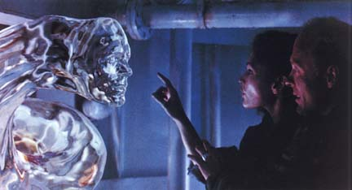 | En 1989, amateur de nouvelles technologies, J. Cameron fait appel à ILM pour réaliser la séquence avec la forme composée d’eau de mer prenant l’apparence des visages des acteurs en morphing 3D (le 1er morphing 3D) dans « Abyss ». C’est le début d’une grande série d’effets 3D dans le cinéma.

« Terminator II » (1991 – James Cameron) fut certainement le film le plus marquant du point de vue des effets spéciaux de l’histoire du cinéma. De très nombreuses séquences viennent agrémenter le film.
C’était maintenant certain, le numérique allait révolutionner les effets spéciaux.

En 1993, Steven Spielberg choisit le numérique pour « Jurassic Park » après avoir vu les essais du tyrannosaure qui l’étonna et abandonna ainsi l’animation Stop Motion qui aurait dû être utilisée par Phil Tippet. Celui-ci dû se reconvertir à la 3D pour l’occasion et ainsi faire revivre les dinosaures. Le résultat fut tout-à-fait hallucinant.  Pour ce film de Steven Spielberg, Dennis Muren et Stan Winston, le spécialiste des animatroniques (sortes de marionnettes hyper sophistiquées et radiocommandées), allient leurs techniques.  Les dinosaures de Muren, modélisés (recréés en 3D dans l'ordinateur à partir d'un modèle qui a été scanné), puis animés en images de synthèse, et les dinosaures robots de Winston se mélangent à l'écran et c'est une totale réussite: Jurassic Park totalisera plus de 900 millions de dollars de recettes dans le monde. | 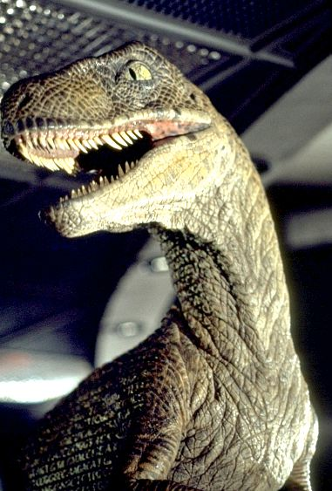  Jurassic Park

C'est alors que les possibilités offertes par le numérique commencent à attirer de plus en plus de cinéastes…

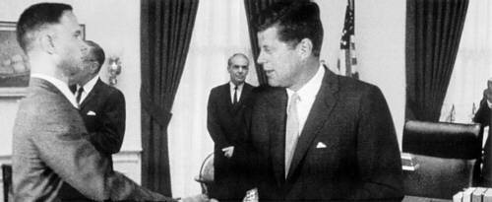  Tom Hanks serrant la main de John F. Kennedy grâce au numérique | En 1994, avec Forrest Gump, Robert Zemeckis fait la promotion de leur qualité majeure : l'invisibilité.  Par la magie du numérique, Tom Hanks peut serrer la main de John Fitzgerald Kennedy ou saluer une foule gigantesque qui l'acclame à Washington.
Plus incroyable encore: Gary Sinise peut devenir cul-de-jatte : pour réaliser cela, son image filmée a été numérisée (ou enregistrée sous forme de données numériques) et, ensuite, on a « gommé » ses jambes. Et les spectateurs n'y ont vu que du feu !

ILM continue et monopolise les monde des effets spéciaux numériques appliqués cette fois-ci dans « The Mask » en 1994. Le cartoon où l’on voit que l’image de synthèse peut être aussi humoristique et recréer ainsi des animations caricaturales à la manière de Tex Avery.

« Casper » en 1995 par Brad Siberling fut un dessin animé mis au cinéma à la manière de Roger Rabbit mais cette fois-ci en images de synthèse où les personnages numériques (les fantômes) s’intègrent parfaitement malgré leur transparence.

En 1996, nous remarquons cinq films les uns tout aussi spectaculaires que les autres.
En effet, « Jumanji » de Joe Johnson fut encore une prouesse d’ILM représentant des animaux (singes, lions, éléphants, rhinocéros…) de manière très réaliste repoussant une fois de plus les limites du numérique, en développant pour l’occasion un module simulant la fourrure (poils des singes, crinière du lion).
Rob Cohen réalisa « Dragon Heart » où ILM se surpasse encore et toujours. Les infographistes font des merveilles, dépassant « Jurassic Park ». L’animation du dragon est surréaliste et l’intéraction entre le dragon et l’acteur est surprenante.
Tim Burton se mit à réaliser « Mars Attacks » grâce à ILM où une armée d’extra-terrestres en 3D plus kitsch que jamais envahissent la Terre. On a alors pour la première fois le plus grand nombre d’acteurs virtuels en simultané à l’écran.
Enfin, « Twister » de Jan De Bont aura donné l’impression de tornades plus vraies que nature et qui détruisent tout ce qu’elles touchent. Très impressionnant.

L’année 1997 aura apporté beaucoup de progrès en terme d’effets spéciaux numériques. Beaucoup de films voient le jour comme « The Lost World » de Steven Spielberg qui est remake du film de Willis O’Brien (1925) très amélioré bien sûr au niveau des images avec de nouvelles techniques de compositing grâce aux studios ILM. Des plans truqués plus nombreux et de meilleure qualité que le premier.

Puis sort « Le Cinquième Elément » de Luc Besson grâce aux studios Digital Domain. La scène de la ville avec les taxis volants a nécessité la réalisation d’une séquence avec plus de 150 couches superposées. Le développement d’un logiciel simulant l’océan d’une réalité exceptionnelle a été élaboré et sera réutilisé dans le film « Titanic ».

« Men in Black » par Barry Sonnenfeld aura été intéressant du fait de multiples extraterrestres de synthèse en 3D agrémenté de multiples morphings 3D (ILM) dans une sauce humoristique : un mixage de « Independance Day » et de « Mars Attacks ».

En 1998, « Spawn » par Mark Dippe est porté à l’écran grâce à ILM. Ce héros de bandes dessinées dans le style de Batman est plus noir et trash. Le film comporte de très nombreuses scènes truquées et des morphings en 3D notamment lorsque Spawn contrôle son armure organique. D’autres effets marquant comme le mouvement de la cape du héros ainsi que la scène finale sont tout à fait très impressionnants. Le monstre Violator fond comme une bougie.

James Cameron restera toujours connu pour son chef-d’œuvre « Titanic » à l’aide de Digital Domain. Ils font resurgir du fond des océans le mythique bateau « Titanic » intégrant de nombreuses vues du bateau refait à 80% de la taille originale sur un magnifique océan virtuel avec des personnages en 3D sur le pont.

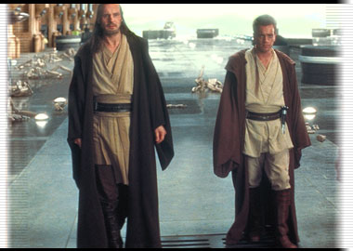 | En 1999 sortit Star Wars: Episode I La Menace Fantôme, considéré par beaucoup comme le film le plus attendu du siècle. Ce fut aussi l'un des plus gros défis qu'eut à relever ILM. À l'époque, le plus grand nombre d'effets visuels dans un film était environs 450, mais le réalisateur George Lucas envisageait d'intégrer plus de 2000 effets numériques. Il fallait donc non seulement produire un énorme volume d'effets spéciaux mais aussi en maintenir la qualité.
Afin de pouvoir relever ce challenge, George Lucas mis une partie importante d'ILM sur le projet.

Les difficultés que rencontrèrent les magiciens d'ILM furent très diverses. Ils durent utiliser toutes les flèches de leurs carquois: aussi bien d'anciennes méthodes d'effets spéciaux, tels que les peintures sur verre (peintures en perspective ultra réalistes), les maquettes, les miniatures, les logiciels précédemment crées, que de nouvelles techniques comme par exemple les peintures numériques (peintures sur verre perfectionnés permettant d'intégrer des mouvements) et de nombreux logiciels développés spécialement pour le film.

Ainsi, un logiciel de simulation de tissu fut créé afin de pouvoir plier et faire réagir aux mouvements les vêtements des personnages numériques. Un logiciel de génération de terrain synthétique fut également créé pour les besoins de la course de modules. Dans cette course, presque tout -le ciel, le terrain, les modules, les moteurs et les aliens qui pilotent les machines- fut créé numériquement. | 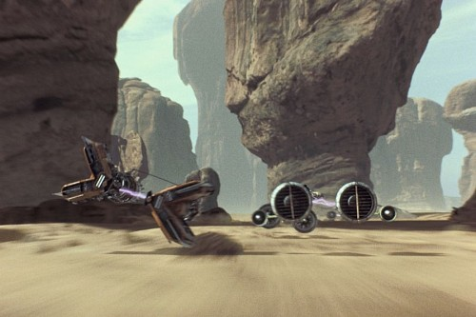

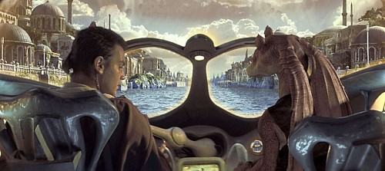 | Un autre challenge fut de créer des personnages infographiques ayant une interprétation aussi riche, aussi humaine et aussi digne que n'importe quel autre personnage du film. Dans ce but, les personnages numériques furent d'abord joués par des acteurs afin de donner une référence non seulement aux autres acteurs.
Pour ce qui est des interactions entre les protagonistes, mais également aux techniciens d'ILM pour ce qui est de l'éclairage, du mouvement du corps, des mains, des lèvres, etc. Les animateurs ont ensuite été plus facilement à même de créer les personnages numériques, en élaborant des modèles évoluant de façon de plus en plus complexe.

Le réalisme et la beauté des effets spéciaux du film furent acclamés par le public lors de la sortie du film, qui devint vite le troisième plus grand succès cinématographique au monde.  Les technologies développées par ce film continuent d'être utilisées aujourd'hui, dans des films tels que les trois épisodes actuellement sortis du « Seigneur des Anneaux », ou l'on peut voir des milliers de personnages numériques interagir entre eux et avec les acteurs, chacun étant contrôlable individuellement. | 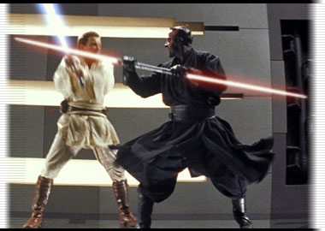
Mais quelques années avant l'aventure de « La Menace Fantôme », le cinéma connaissait déjà un certain remous…

Les effets numériques donnent alors aux réalisateurs de plus en plus de liberté, et ce pour un coût diminuant. Ainsi, dans « En Pleine Tempête », (2000) le réalisateur peut susciter un déluge à la demande.

La sécurité de « Tigre et Dragon » (2000) peut également être augmentée par l'ajout de câbles sécurisants, 'effacés' numériquement en post production.

Pour Gladiator (2000), Ridley Scott eu l'idée de recourir à une 'doublure numérique' afin d'achever certaines scènes qui avaient été stoppées par le décès d'Oliver Reed.

Récemment, les best-sellers Harry Potter ont étés adaptés au cinéma (Harry Potter à l'école des sorciers (2001); Harry Potter et la Chambre des Secrets (2002)). Afin de pouvoir mettre en scène l'imagination sans limite de l'écrivaine J. K. Rowling, le réalisateur Chris Colombus chargea les compagnies d'effets spéciaux Sony Pictures Image Work Inc., ILM et Rhythm & Hues de mettre en images aussi bien les scènes d'extérieur (le château de Poud-
lard, le lac, le Poudlard Express, la forêt interdite, etc.) que les scènes d'intérieur (les intérieurs du château de Poudlard, qui ne pouvaient bien évidemment être conçu en plateau).  Afin de réaliser les spectaculaires matches de Quidditch, on filma les acteurs se tenant sur des balais sur fond bleu, mais afin de rajouter du réalisme, on utilisa presque exclusivement les têtes des acteurs, leurs réactions faciales, auxquelles on rajoutera un corps entièrement numérique (dans certains | 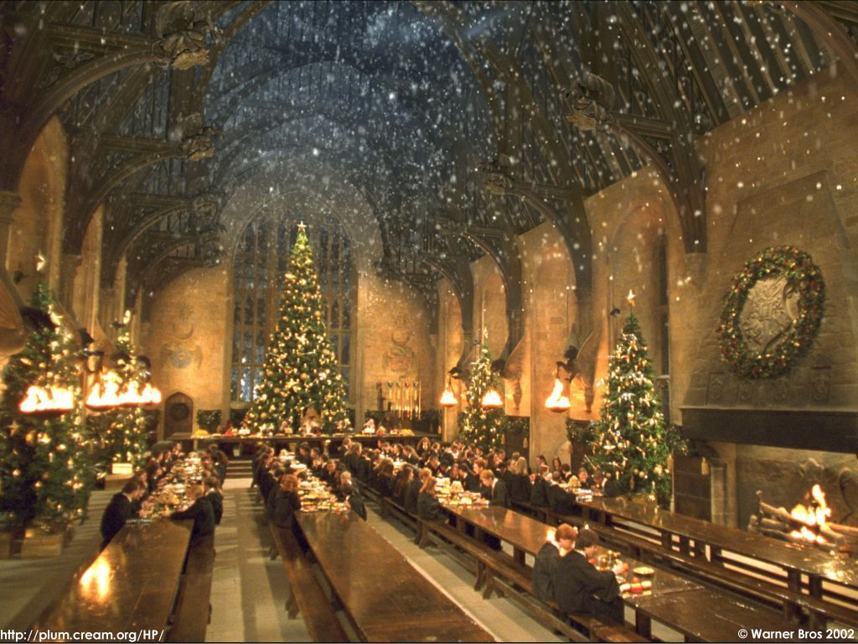
cas, les personnages sont entièrement numériques) qui pourra être beaucoup plus facilement intégré à la scène (on pourra ainsi maîtriser beaucoup plus facilement les effets de la vitesse, du vent, des changements de direction, etc.).

Le récent Minority Report (2002) est un bon exemple de ce que l'on peut faire aujourd'hui avec "des acteurs, une caméra et un ordinateur" selon les propres termes du réalisateur Steven Spielberg. Dans ce film, ILM réalisa une fois de plus de effets spéciaux plus vrais que nature, non seulement afin de représenter l'an 2054 selon l'écrivain Philip K. Dick (un future comportant des technologies nouvelles à créer, des voitures très stylés qui conduisent toutes seules, etc.), mais également pour rajouter ci et là des petites retouches au film, afin de satisfaire pleinement la vision du réalisateur. | 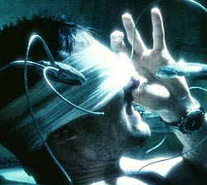  Tom Cruise face à des Spiders, robots crées numériquement par ILM

Dernièrement est sorti Matrix Revolutions en Novembre 2003 qui est le dernier film de la trilogie Matrix par les frères Watchowsky. Ce film a tellement été impressionnant au niveau des effets spéciaux rendus possibles grâce au numérique que nous nous devons d’en parler en précision car cette trilogie est le meilleur témoin des apports du numérique au cinéma.

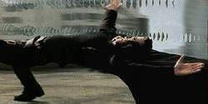 | Premièrement il s’agit de l’effet balistique. Cet effet appelé en Anglais « bullet-time » est en quelque sorte un ralenti à 600 images par seconde d’une scène d’action, telle que quand l’acteur évite les balles par exemple. Pour se faire, le génie de John Gaeta a trouvé une solution : plutôt que de faire tourner la caméra autour d’un acteur à une vitesse
de 30 mètres en trois dixièmes de seconde, il a eu l’idée d’installer 120 appareils photos autour de l’acteur retenu par des câbles. Tous ces appareils sont disposés en arc de cercle sur une trajectoire définie, masqués derrière des caches verts. Lors du tournage, les appareils sont déclenchés les uns après les autres tous les tiers de seconde. Les images sont ensuite assemblées sur ordinateur qui assurent la fluidité de la scène ainsi que l’incorporation de cette dernière dans un décor totalement virtuel. |  | 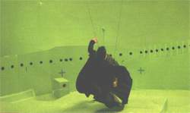
Ainsi cette technique d’effet balistique est grandement appréciée du public.

Ensuite, toujours dans les épisodes de la trilogie Matrix, on repère une technique tout à fait innovante dans l’industrie du cinéma : « l’Image Rendering » soit le clonage.
En effet, il ne faut pas tomber dans le piège. La scène par exemple de la bataille sur l’autoroute dans Matrix Reloaded n’est que virtuelle. Encore une fois, John Gaeta a su montrer son savoir faire. Normalement on part d’objets simples tels que des polygones etc pour arriver à des décors structurés. En gros on dessine les squelettes pour arriver aux décors.
Dans ce cas, Gaeta a travaillé de l’extérieur vers l’intérieur. Un maximum de données ont été prises dans des endroits réels où l’architecture n’est plus polygonale, mais codée par des formules mathématiques complexes recréant l’endroit. On ne parle plus de synthétisation mais bel et bien de clonage. Après cela, il a fallu que les acteurs jouent sur fond bleu et que les ordinateurs les replacent dans le décor virtuel. Une fois ces gros travaux réalisés, les ingénieurs avaient sous la main les acteurs et les décors qu’ils pouvaient manier à leur guise, sans aucune contrainte. Voilà une belle prouesse du numérique au cinéma.

FILMS D’ANIMATIONS NUMERIQUES

L'histoire du cinéma d'animation numérique est toute récente. On ne compte aujourd'hui que neuf longs métrages entièrement composés d'images de synthèse.

Cette histoire commence pourtant dès 1983, lorsque George Lucas forma la Lucas Computer Graphics Division, une aile de l'Empire Lucasfilm voué à la recherche et au développement des techniques numériques dans le but d'en faire un outil de production cinématographique. En 1986, elle fut rachetée par Steven Jobs (un des fondateurs de la compagnie Apple) et rebaptisée Pixar.

Et c'est en 1995 que cette société sortira « Toy Story », le tout premier long métrage d'animation numérique de Pixar. Ce dernier est spécialiste du court métrage de synthèse. Toy Story fut son premier long métrage totalement en images de synthèses pour Disney où les jouets s’affrontent pour rester le jouet préféré de leur petit maître : un enfant. L’animation est excellente, d’où la création du second métrage quelque temps plus tard.
Succès critique et commercial, Toy Story ne sera que le premier d'une longue série de films qui seront réalisés par Pixar et mis en marché par Disney.

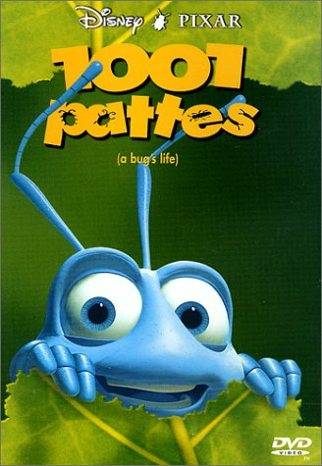 | Trois ans plus tard, du point de vue des jouets, Pixar s'intéresse maintenant à celui des insectes dans 1001 pattes (1998), un film qui s'avérera être d'une beauté esthétique remarquable et déceler plusieurs innovations technologiques importantes, parmi lesquelles la simulation du vent qui agite les immenses feuilles et la translucidité des diverses plantes dont est composé le décor du monde miniature des insectes.

Les films Pixar qui suivront seront « Toy Story 2 » (1999), apprécié des critiques, mais ne développant pas de façon significative la technologie numérique, et Dinosaure (2000) qui marqua une étape dans le domaine de la représentation de la nature de façon réaliste et détaillée. | 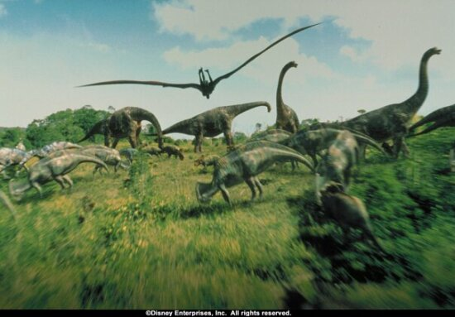

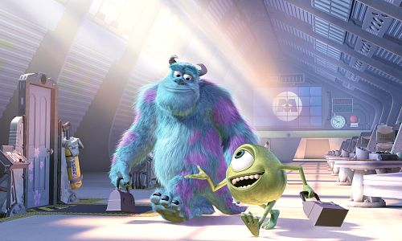 | En 2001 sortit Montres & Cie qui se démarqua par un incroyable réalisme au niveau de nombreux détails, comme le mouvement des poils du héros.
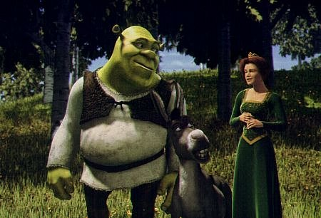 | Malgré l'importance de Pixar dans l'évolution du cinéma numérique, d'autres studios ont également réalisé des longs métrages entièrement numériques. PDI, en fait DreamWorks sont responsables des films « FourmiZ » (1998) et « Shrek » (2001). FourmiZ, présenté à quelques mois de « 1001 pattes » souffre de la comparaison, mais demeure une réussite, en présentant un nombre considérable de personnages virtuels dans plusieurs scènes du film. Shrek est le succès de l'année 2001 et offre un univers virtuel très riche où
le feu, l'eau et les textures sont simulées avec beaucoup de réalisme.

En 2001, le studio Square Co Ltd au Japon, en collaboration avec Columbia Pictures aux Etats-Unis, sort le tout premier film réaliste en image de synthèse « Final Fantasy », Les Créatures De L’Esprit. Dans ce film tiré des jeux vidéos mondialement connus Final Fantasy, chaque plan, personnage ou décor est virtuel et créé par ordinateur, ce qui n’empêche pas un | 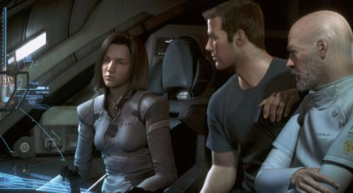
niveau de réalisme époustouflant, crée par l'ajout de détails tels que la pilosité faciale, les reflets des yeux et la texture de la peau humaine.

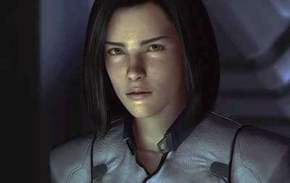 | Par exemple, les cheveux de l’héroïne du film, Aki Ross, ont tous été implantés un par un ; ce qui permet, entre autre, que lorsque le vent souffle dans ses cheveux, qu'ils ne bougent non pas comme un bloc mais bel et bien comme une chevelure réelle, chaque cheveu pouvant au besoin être indépendant. Pour atteindre un tel réalisme, les scènes du film ont été jouées par des acteurs portant des cap-
teurs. Leurs déplacements ont ainsi été enregistrés sur ordinateur, ce qui a permi de créer des personnages virtuels en trois dimensions s’exprimant avec un langage corporel plus vrai que nature.

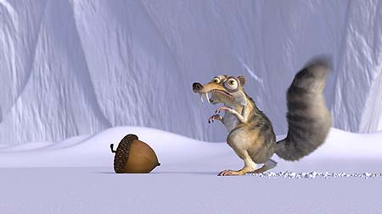 | En 2002 sort « L’âge de glace ». Chris Wedge en est le réalisateur. La Fox et la société Blue Sky ont travaillé d’arrache pied afin de mettre en œuvre ces images d’animations numériques de synthèse. Le résultat est tout simplement bluffant avec les détails et le réalisme des animaux, paysages etc. Bref, il n’y a rien à reprocher à ce cartoon 3D qui rivalise avec les studios Disney.

Le cinéma numérique est donc en pleine expansion, grâce à des sociétés comme Pixar (Disney) ou PDI (DreamWorks). Au niveau du réalisme, le studio Square Co Ltd a permis une énorme avancée qui révolutionne non seulement les films d'animations numériques, mais également les films traditionnels qui, lors de scènes trop complexes à réaliser au point de vue « effets spéciaux », ont recourt à des techniques similaires. Et les avancés du cinéma d'animation numérique sont même directement exploitable dans un autre domaine…

FILMS TOURNES EN NUMERIQUE

Il y a à peine trois ans, aucun film n'avait encore été tourné avec une caméra numérique. Pourquoi? Principalement à cause du coût de la caméra numérique, qui est plus de deux fois supérieur à celui d'une caméra classique. En 1999 George Lucas avait bien essayé de tourner « La Menace Fantôme » en numérique, mais les caméras ne purent être prêtes à temps et seule une partie du film fut tournée en numérique.

Cependant, en 2001, le français Pitof réalisa le premier film tourné sur caméra numérique : « Vidocq ». Quels en furent les avantages? La possibilité de recréer numériquement le Paris de 1830, une foudre plus vraie que nature ou encore une perspective vertigineuse.

Un an plus tard, en mai 2002 « Star Wars: Episode II L'Attaque des Clones », le second film numérique filmé sorti en salle, illustrant à merveille les avantage de cette nouvelle technologie. | 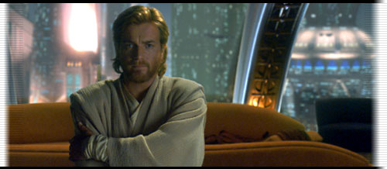

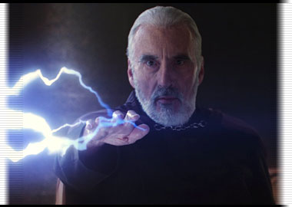 | Les magiciens d'ILM purent accomplir encore plus de merveilles cette fois, car les acteurs étant filmés numériquement, il était plus facile de les intégrer dans d'autres plans numériques. Le film a alors un air plus réel, plus authentique, plus "palpable"; tel le raccord d'un vêtement réalisé à partir de deux morceaux de tissu de même matière, raccord bien plus esthétique qu'un autre composé de morceaux de tissus de différentes matières.
Pour « L'Attaque des Clones », ILM du faire face à de nouveaux challenges. Par exemple la réalisation en masse de personnages humains numériques réalistes: les clones. Ou encore les effets de la pluie sur les vêtements.

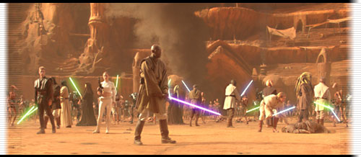 | La grande majorité des plans sont des plans numériques sur lesquels sont incrustés des acteurs filmés. 80% de ce que l'on voit à l'écran est donc entièrement numérique. Le plus grand défi fut donc pour ILM non pas de créer de nouveaux logiciels d'effets spéciaux complexes, mais de réduire les coûts d'anciens effets
spéciaux afin de les rendre plus rentables. Ainsi les techniques utilisées sur « La Menace Fantôme », pour ce qui est par exemple de l'animation des personnages numériques, ou de la création d'un terrain synthétique furent ré exploitées, améliorés et optimisées au maximum. Il en résulta une spectaculaire guerre des clones qui restera gravée comme étant une des plus belles séquences cinématographiques.

Oui, filmer un film a l'aide de caméras numériques haute définition confère à son réalisateur une bien plus grande liberté, un bien plus grand contrôle du film et ce pour un prix de plus en plus faible.

Conclusion

Après tous ces exemples, on peut ainsi affirmer que l’utilisation de l’ordinateur a révolutionné le concept du cinéma. On a remplacé les décors en carton-pâte, les vitres longues et fastidieuses à réaliser par des décors numériques plus réalistes, plus simples à créer et permettant beaucoup plus de possibilités. Les personnages surtout dans les films d’action n’ont plus à mettre leur vie en danger puisqu’il suffit de faire « jouer » leur clone numérique. Certains objets peuvent être utilisés à volonté et être créés sans pour autant avoir réellement existé. L’amélioration a surtout été remarquée dans l’affinement des anciens effets spéciaux.
Le Cinéma numérique a vraiment apporté « un coup de fouet » à la technique du 7ème art. A l’époque des Frères Lumière, les spectateurs devaient se pincer pour croire voir les personnages sur écran blanc. Maintenant, plus personne ne se pose ce genre de question. C’est à peine si les meilleurs effets spéciaux nous arrachent un petit haussement de sourcils.

Cependant, la société Zebra commence à conceptualiser le principe du cinéma en trois dimensions grâce à de minuscules écrans holographiques. Seulement il faudra attendre 25 ans avant de construire des microprocesseurs capables de traiter un telle masse d’informations, c’est-à-dire quelques millions d’octets pour un film et par chaque petit écran ayant le rôle d’un pixel au sein de l’image.

